实验报告
2019 年 10 月 28 日 成绩：
姓名 | 易永豪 | 学号 | 17052247 | 班级 | 17052315
专业 | 计算机科学与技术 |  | 课程名称 | 《数字电路课程设计》
任课老师 | 戴钧 | 指导老师 | 戴钧 | 机位号 | 80
实验序号 | 5 | 实验名称 | 数值比较器设计
实验时间 | 10.28 | 实验地点 | 一教225 | 实验设备号 | 80
一、实验程序源代码
module compare(
input [3:0]A,
input [3:0]B,
output reg [2:0]Y
);
always@(A, B, Y)
begin
//1
if(A[3]>B[3])
Y = 3'b100;
else if(A[3]<B[3])
Y = 3'b001;
else
//2
begin
if(A[2]>B[2])
Y = 3'b100;
else if(A[2]<B[2])
Y = 3'b001;
else
//3
begin
if(A[1]>B[1])
Y = 3'b100;
else if(A[1]<B[1])
Y = 3'b001;
else
//4
begin
if(A[0]>B[0])
Y = 3'b100;
else if(A[0]<B[0])
Y = 3'b001;
else
Y = 3'b010;
end
end
end
end
endmodule
二、仿真波形
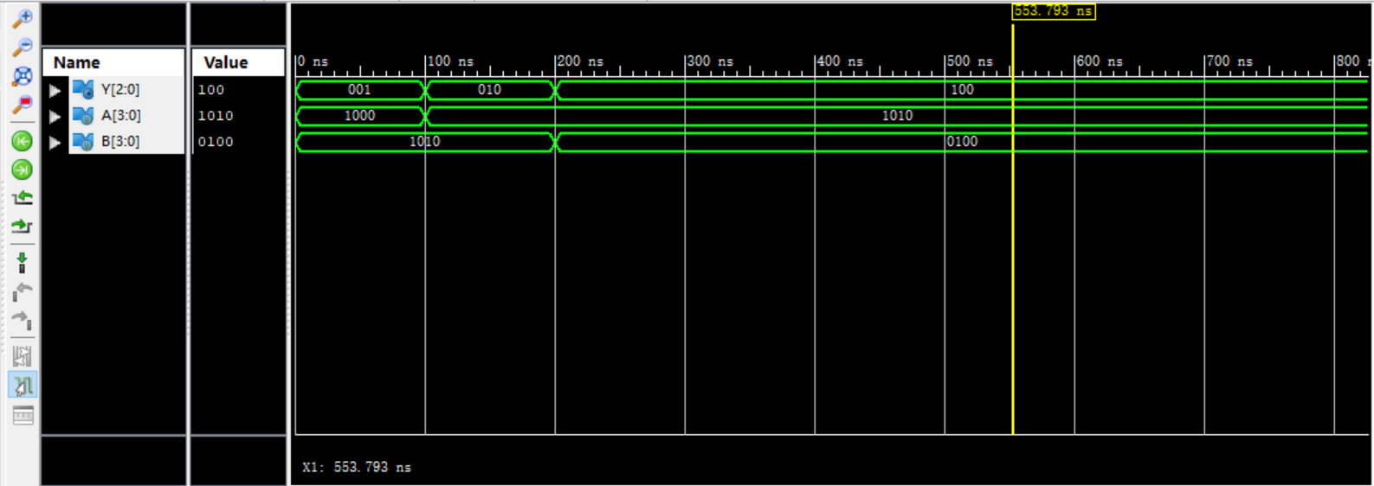
三、电路图
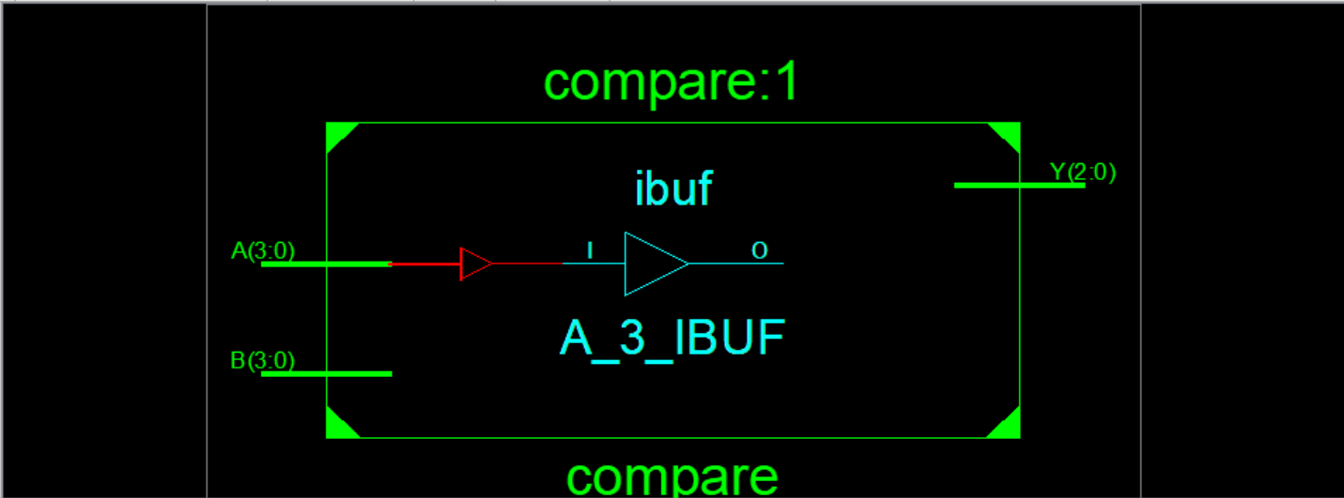
四、引脚配置（约束文件）
NET "A[3]" LOC = T3;
NET "A[2]" LOC = U3; //LED7(D24)
NET "A[1]" LOC = T4; //LED6(D22)
NET "A[0]" LOC = V3; //LED5(D18)
NET "B[3]" LOC = V4; //LED4(D14)
NET "B[2]" LOC = W4; //LED3(D10)
NET "B[1]" LOC = Y4; //LED2(D6)
NET "B[0]" LOC = Y6; //LED1(D4)

NET "A[0]" IOSTANDARD = LVCMOS18;
NET "A[1]" IOSTANDARD = LVCMOS18;
NET "A[2]" IOSTANDARD = LVCMOS18;
NET "A[3]" IOSTANDARD = LVCMOS18;
NET "B[0]" IOSTANDARD = LVCMOS18;
NET "B[1]" IOSTANDARD = LVCMOS18;
NET "B[2]" IOSTANDARD = LVCMOS18;
NET "B[3]" IOSTANDARD = LVCMOS18;

NET "Y[0]" LOC = R1; //SW8
NET "Y[1]" LOC = P2; //SW7
NET "Y[2]" LOC = P1; //SW6

NET "Y[0]" IOSTANDARD = LVCMOS18;
NET "Y[1]" IOSTANDARD = LVCMOS18;
NET "Y[2]" IOSTANDARD = LVCMOS18;

NET "A[0]" PULLDOWN;
NET "A[1]" PULLDOWN;
NET "A[2]" PULLDOWN;
NET "A[3]" PULLDOWN;
NET "B[0]" PULLDOWN;
NET "B[1]" PULLDOWN;
NET "B[2]" PULLDOWN;
NET "B[3]" PULLDOWN;
五、思考与探索
（1）使用行为描述方式来实现数值比较器
（2）可以实现，将八位二进制的数据分组分别送到四位数值比较器，将结果与起来做输出即可
（3）根据补码先计算出原码，后直接根据原码的数值比较即可
六、意见和建议

